写在前面：
0、ssh看运气才能开启，建议直接TTL
1、拆机需拆2颗螺丝，位于底面标签下面，两侧天线位置大力出奇迹
2、注意TTL焊盘是被散热片挡住的，需拆掉散热片，三个过孔中间是GND，两边是RX、TX，有标识，不要看PCB板上印制的方块和圆圈就想当然
3、TTL电压为1.8V，没有的话3.3V的实测也可以用，刷好NWRT固件后不拔TTL重启基本上会卡在IPQ508#无法引导固件，可以手动用bootipq引导固件
4、NWRT固件MAC地址默认为11:22:33:44:55，原机环境变量中就这么写的，如需修改可在网络--接口--LAN（或WAN）--高级设置--重设MAC地址以及无线中设置
5、NWRT默认登录密码root/password，WIFI默认密码12345678
6、刷好固件MoSheng大建议设置：
无线2.4G 信道自动 频宽40 功率自动 国家代码CN不要动 接口设置--高级设置中打开MU-MIMO，
无线5G 信道40 频宽160 功率自动 国家代码CN不要动 接口配置--高级设置中打开MU-MIMO，

如需多台组网按群里图片设置，简单说就是除了 扩展无线休眠节能模式 和 启用密钥重新安装 其余都打勾，NAS ID随便填如00037F12BCB7
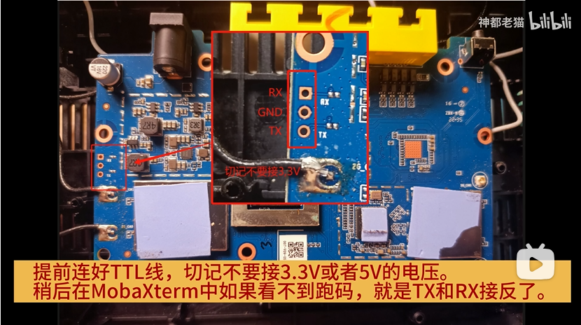
ttl刷机教程
1、电脑设置静态ip：192.168.1.8。子掩码：255.255.255.0。网关：192.168.1.1，网口用网线连接路由器wan
2、打开Putty，把ttl插到电脑的usb上。GND连GND，RX连TX，TX连RX
连好后，选择你的端口（右键win图标找到设备管理器-端口，查看你tll端口）波特率115200
3、打开TFTP64
current directory:选择你系统放的文件夹位置
server interfaces:选择你的网卡（192.168.1.8）
4、路由器插电立马在对话框里疯狂敲回车，直到出现#ipq5018
5、输入以下命令（一行一行输入）
setenv serverip 192.168.1.8
setenv ipaddr 192.168.1.1
tftpboot 0x44000000 Nwrt-QSDK12.2-factory.bin
flash rootfs
6、输入完后等一会出现#ipq5018，然后拔插电源，网线接到lan口。浏览器192.168.1.1进入路由器后台，密码password
7、找到系统-文件传输，将uboot文件夹内的nwrt_rax3000qy_uboot.mbn与nwrt_rax3000qy_mibib.bin依次上传
8、找到系统-ttyd终端，账号root，密码password，执行以下命令：
mtd write /tmp/upload/nwrt_rax3000qy_uboot.mbn /dev/mtd11
mtd write /tmp/upload/nwrt_rax3000qy_mibib.bin /dev/mtd1
reboot
9、拔掉电源按住reset，插上电源10秒后松开reset，浏览器输入192.168.1.1即可进入uboot。

注意刷完机后请将电脑网口改回自动获取IP

